Министерство высшего образования и науки Российской Федерации

Федеральное государственное автономное образовательное учреждение высшего образования

**«Пермский национальный исследовательский политехнический университет» (ПНИПУ)**

Электротехнический факультет

Кафедра «Информационные технологии и автоматизированные системы»

ОТЧЁТ

Тема: «Лабораторная работа №8»

Выполнил

Студент группы РИС-22-2б

Прядеин И.А.

Проверил доцент кафедры

ИТАС

Полякова О. А.

Пермь 2023

**Вариант задания 22.**

Структура "Владелец автомобиля":

* фамилия, имя, отчество;
* номер автомобиля;
* номер техпаспорта;
* отделение регистрации ГАИ.

Удалить элемент с заданным номером, добавить 2 элемента перед элементом с заданной фамилией.

**Исходный код программы:**

#define _CRT_SECURE_NO_WARNINGS

#include <iostream>

#include <string>

#include <windows.h>

#include <stdio.h>

using namespace std;

struct CarOwner

{

string FullName;

string VechicleNumber;

int TechPasNumber = 0;

string DepOfReg;

};

void showFile(FILE* file, int size)

{

if (file == NULL)

{

cout << "File opening error";

return;

}

CarOwner* arr = new CarOwner[size];

fread(arr, sizeof(CarOwner), size, file);

for (int i = 0; i < size; i++)

{

cout << "FullName: " << arr[i].FullName << endl;

cout << "Vechicle number: " << arr[i].VechicleNumber << endl;

cout << "Registration number: " << arr[i].TechPasNumber << endl;

cout << "Department of registration: " << arr[i].DepOfReg << endl;

cout << endl;

}

delete[] arr;

}

int main()

{

SetConsoleCP(1251);

SetConsoleOutputCP(1251);

FILE* file;

int NumOfElem;

cout << "Enter number of elements to be added to the file: ";

cin >> NumOfElem;

CarOwner* Drivers = new CarOwner[NumOfElem];

file = fopen("file.txt", "w");

for (int i = 0; i < NumOfElem; i++)

{

cout << "Fullname: ";

cin >> Drivers[i].FullName;

cout << "Vechicle number: ";

cin >> Drivers[i].VechicleNumber;

cout << "Registration number: ";

cin >> Drivers[i].TechPasNumber;

cout << "Department of registration: ";

cin >> Drivers[i].DepOfReg;

cout << endl;

}

fwrite(Drivers, sizeof(CarOwner), NumOfElem, file);

fclose(file);

// Удаление элемента с заданным номером

string NumOfVechicle;

cout << "Enter the number of the vehicle to be deleted: ";

cin >> NumOfVechicle;

cout << endl;

int* index = new int[NumOfElem];

int tempNum = 0;

for (int i = 0; i < NumOfElem; i++)

if (Drivers[i].VechicleNumber != NumOfVechicle)

{

index[i] = 1;

tempNum++;

}

CarOwner* tempArr = new CarOwner[tempNum];

int tempNum_index = 0;

for (int i = 0; i < NumOfElem && tempNum_index < tempNum; i++)

if (index[i] == 1)

{

tempArr[tempNum_index] = Drivers[i];

tempNum_index++;

}

NumOfElem = tempNum;

file = fopen("file.txt", "w");

fwrite(tempArr, sizeof(CarOwner), NumOfElem, file);

fclose(file);

delete[] index;

delete[] tempArr;

delete[] Drivers;

cout << " File data: " << endl;

file = fopen("file.txt", "r");

showFile(file, NumOfElem);

fclose(file);

// Добавление двух элементов с заданной фамилией

string surname;

cout << "Enter the last name of the element before which 2 elements will be added: ";

cin >> surname;

tempArr = new CarOwner[2];

for (int i = 0; i < 2; i++)

{

cout << "Fullname: ";

cin >> tempArr[i].FullName;

cout << "Vechicle number: ";

cin >> tempArr[i].VechicleNumber;

cout << "Registration number: ";

cin >> tempArr[i].TechPasNumber;

cout << "Department of registration: ";

cin >> tempArr[i].DepOfReg;

cout << endl;

}

Drivers = new CarOwner[NumOfElem];

file = fopen("file.txt", "r");

fread(Drivers, sizeof(CarOwner), NumOfElem, file);

fclose(file);

int ind = 0;

for (int i = 0; i < NumOfElem; i++)

{

string tempStr = Drivers[i].FullName;

string name = "";

int j = 0;

while (tempStr[j] != '_')

{

name += tempStr[j];

j++;

}

if (name == surname)

{

cout << "ind = " << ind << endl;

ind = i;

}

name = "";

}

NumOfElem += 2;

CarOwner* temp = new CarOwner[NumOfElem];

int i = 0;

while (i < ind)

{

temp[i] = Drivers[i];

i++;

}

i += 2;

temp[i - 1] = tempArr[1];

temp[i - 2] = tempArr[0];

while (i < NumOfElem)

{

temp[i] = Drivers[i - 2];

i++;

}

file = fopen("file.txt", "w");

fwrite(temp, sizeof(CarOwner), NumOfElem, file);

fclose(file);

cout << " File data: " << endl;

file = fopen("file.txt", "r");

showFile(file, NumOfElem);

fclose(file);

return 0;

}

**Блок схема**

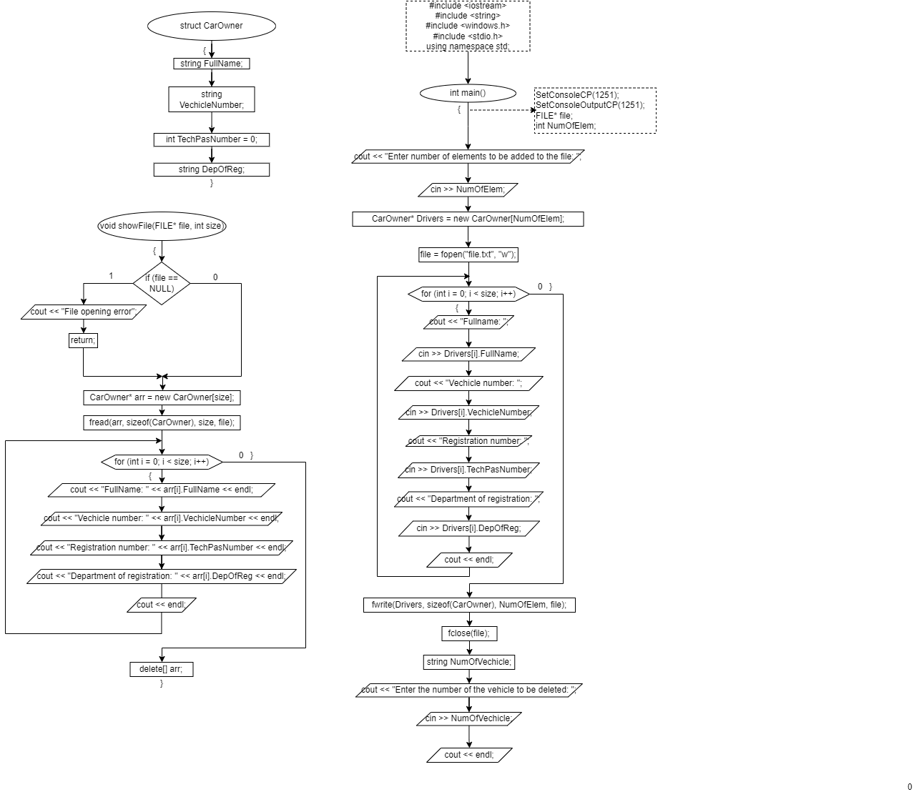

**Скриншот результата выполнения программы**

